TAV-8264

TAV-8266



ASPIRATEUR RECHARGEABLE

Manuel d’utilisation

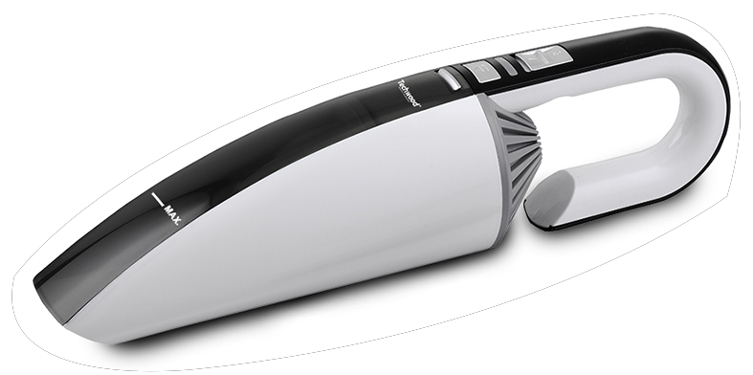
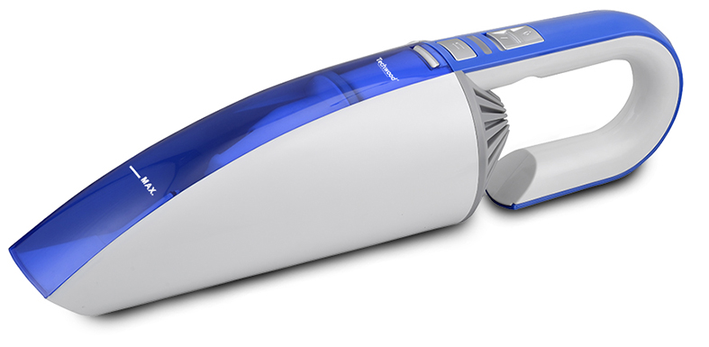
MISES EN GARDE IMPORTANTES
TAV-8264
Cher utilisateur, avant la première utilisation, Lire la présente notice d’utilisation en respectant les consignes de sécurité et les Conseils d’utilisation. Aviser les utilisateurs potentiels de ces consignes.
Conservez là pour une utilisation ultérieure.
Déballer l’appareil en conservant tous les emballages.
TAV-8266

- Lire attentivement le manuel d'instructions avant de vous servir de cet appareil.
- Conserver le présent manuel d’instructions.
- Vérifier que la tension électrique de branchement correspond bien à celle indiquée sur l'appareil.
- Cet appareil est destiné, uniquement, à un usage ménager et utilisations semblables comme :
- Les cuisines du personnel, dans les magasins, les bureaux et autres lieux de travail.
- Les clients dans les hôtels, les motels et tout autre type d’environnement résidentiel.
- Un environnement de type :
• Maisons de ferme • Chambres d’hôtes.
- L’utiliser en suivant les indications de la notice.
- Ne jamais utiliser cet appareil à proximité des baignoires, des douches, des lavabos ou autres récipients contenant de l’eau.
- Ne jamais utiliser cet appareil à proximité de projections d’eau.
- Ne jamais utiliser cet appareil avec les mains mouillées ou humides.
- Si malencontreusement l’appareil est mouillé, retirer immédiatement la fiche de la prise de courant.
- Aviser les utilisateurs potentiels de ces consignes.
- Ne jamais laisser l'appareil sans surveillance lorsqu'il est en cours d'utilisation.
- L'appareil doit être utilisé conformément à sa destination. Aucune responsabilité ne saurait être engagée pour tout dommage, éventuellement, causé par une utilisation incorrecte ou une mauvaise manipulation.
- Cet appareil peut être utilisé par des enfants à partir de 8 ans et par des personnes ayant des capacités physiques, sensorielles ou mentales réduites ou un manque d’expérience et de connaissances à condition qu’elles aient été placées sous surveillance ou qu'elles aient reçu des instructions concernant l’utilisation de l’appareil en toute sécurité et qu’elles comprennent les dangers encourus.
- Les enfants ne doivent pas jouer avec l’appareil.
- Le nettoyage et l’entretien par l’usager ne doivent pas être effectués par des enfants, sans surveillance.
- Afin de protéger les enfants, ne pas laisser traîner les emballages (sac en plastique, carton, polystyrène . . .) et ne jamais les laisser jouer avec les films en plastique :
IL Y A RISQUE D’ETOUFFEMENT.
- De temps à autre, vérifier le cordon d'alimentation électrique en recherchant d'éventuels dommages.
- Ne jamais plonger l’appareil dans l'eau ou dans un autre liquide, et ce, pour quelque raison que ce soit.
- Ne jamais mettre l’appareil dans un lave-vaisselle.
- Ne jamais installer l'appareil à proximité de surfaces chaudes.
- Ne pas se servir d'un appareil dont le cordon ou la fiche est endommagé(e), ou après qu’il ait connu un dysfonctionnement ou avoir été endommagé en quoi que ce soit.
- Toujours débrancher le câble d'alimentation du réseau électrique si on le laisse sans surveillance et avant toute opération de nettoyage, de maintenance et de montage d'accessoires.
- Installer toujours cet appareil dans un environnement sec. Ne pas utiliser ou laisser cet appareil, à l’extérieur quand il pleut.
- Ne jamais se servir d'accessoires non recommandés par le constructeur. Ceux-ci pourraient constituer un danger pour l'utilisateur et risqueraient d'endommager l'appareil.
- Ne jamais utiliser de cordon électrique ou connecteur autre que celui fourni avec l’appareil.
- Ne jamais déplacer l'appareil en le tirant par le cordon d'alimentation électrique et Veiller à ce que le cordon d'alimentation électrique ne puisse pas être coincé de quelque façon que ce soit.
- Ne pas enrouler le cordon d'alimentation électrique autour de l'appareil et ne pas le plier.
- Veiller à ce que le cordon d'alimentation électrique n'entre jamais en contact avec les parties chaudes de cet appareil.
- S’assurer que l'appareil a refroidi avant de le nettoyer et de le ranger.
- Ne jamais toucher les parties, de cet appareil, qui pourraient devenir très chaudes en utilisation, Risque de brûlures.
- Prendre garde que les parties chaudes de l'appareil n'entrent jamais en contact avec des matières inflammables, comme des rideaux, tissus, etc. pendant qu'il est en fonctionnement, car un incendie pourrait se déclencher.
- Cet appareil n'est pas destiné à être utilisé au moyen d'une minuterie externe ou d’un système de contrôle à distance.
- Veiller à toujours Poser l'appareil sur une surface plate et stable.
- Veiller à ne pas couvrir l'appareil et à ne rien poser dessus.
- Toujours retirer la fiche de la prise murale si l'appareil n'est pas utilisé.
- Lors de l’utilisation d’une rallonge, toujours s’assurer que le câble est entièrement déroulé du dévidoir.
- Utiliser uniquement des rallonges approuvées CE.
- Un Mauvais fonctionnement et l'utilisation incorrecte peuvent endommager l'appareil et causer des blessures à l'utilisateur.
- Cet appareil est conforme aux normes en vigueur, relatives à ce type de produit.
- L’appareil ne doit pas être utilisé, s’il est tombé ou, s’il présente des signes visibles de dommages ou s’il fuit.
- En ce qui concerne les instructions de nettoyage de l’appareil, se référer au paragraphe ci-après de la notice.
- Cet appareil est destiné exclusivement à un usage domestique.
- • L'appareil est de classe III et doit être alimenté à une très basse tension correspondant au marquage sur l'appareil.

CONSIGNES DE SECURITE PARTICULIERES

Ne jamais utiliser cet appareil pour aspirer de la poudre de ciment, de l'enduit, de la sciure ou de la poudre de métal, cela pourrait bloquer le filtre. Leur agressivité pourrait endommager le moteur et la garantie ne fonctionnerait pas.
Ne pas essayer d'ouvrir le réservoir lorsque l'appareil est en marche, cela pourrait être dangereux.
Videz le réservoir après chaque utilisation.

INFORMATIONS GENERALES

Le symbole «LIVRE OUVERT» signifie une recommandation de lire des choses importantes contenues dans la notice.


Le symbole « DOUCHE/BAIGNOIRE » barrées signifie de ne jamais utiliser l’appareil dans un bain, sous une douche ou à proximité de projection d’eau. (IP20 Distance minimum 3M.)


Le symbole «POUBELLE» barrée, sigle DEEE (Déchet d’Equipement Electrique et Electronique) signifie, qu’en fin de vie, il ne doit pas être jeté aux déchets ménagers, mais déposé au centre de tri de la localité. La valorisation des déchets permet de contribuer à préserver notre environnement.
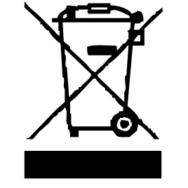

Le symbole "marquage CE" est la garantie du respect des Normes Européennes harmonisées, facultatives, qui traduisent les exigences essentielles en spécifications techniques. Ces normes ne sont pas obligatoires mais sont garantes de la conformité aux exigences essentielles.


Le symbole ROHS (Restriction of use of certain Hazardous Substances) relative à la protection de l’environnement certifie que pour chacune des 5 substances dangereuses • mercure • plomb •chrome hexavalent • produits de protection contre les flammes PBB et PBDE, La concentration maximale est égale ou inférieure à 0,1% du poids du matériau homogène, et 0,01% pour la 6ème • le
La norme classe 3 signifie que L’appareil fonctionne en très basse tension de sécurité (TBTS) (50V maximum). L'abaissement de tension doit être réalisé à l'aide d'un transformateur de sécurité, réalisant une isolation galvanique sûre entre le primaire et le secondaire.

Le symbole « TRIMAN » indique que le consommateur est invité à se défaire du produit dans le cadre d’une collecte séparée (par exemple la poubelle de tri, la déchetterie, le point d’apport volontaire).


Pour plus d’information : http://www.quefairedemesdechets.fr

PREMIERE UTILISATION
Avant la première utilisation, sortir l'appareil et tous les accessoires délicatement et en faisant attention aux accessoires coupants.
Nettoyer à l'eau savonneuse tous les accessoires et bols et essuyer soigneusement. Nettoyer l'habillage extérieur et intérieur de l'appareil avec un chiffon humide et bien essuyer.
CONNAITRE SON APPAREIL

            - Bouche d’aspiration
            - Filtre à poussière
            - Bouton d'ouverture du réservoir
            - Voyant lumineux
            - Bouton Marche/Arrêt
            - Poignée
            - Réservoir à poussière
            - Sorties d’air
            - Prise 12V voiture ou allume cigare

A Extension
B Embout pour liquide

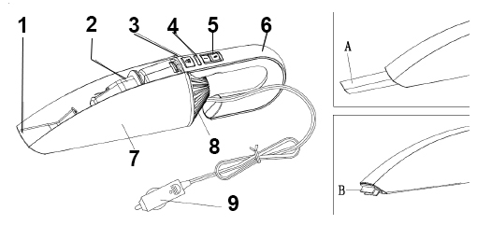

Utilisation de l'appareil pour aspiration à sec

- Dérouler complétement le câble d’alimentation.
- Vérifier que la tension de la prise corresponde bien à celle marquée sur l’appareil.
- Connecter l’aspirateur sur une prise 12V en bon état.
- Mettre l'appareil en marche en poussant le bouton Marche/Arrêt vers l'avant.
Note : Lors de l'utilisation de l'appareil, garder toujours la bouche d’aspiration vers le bas.
- Pour éteindre l'appareil, pousser le bouton Marche/Arrêt vers l'arrière.

Attention : Vider le réservoir à poussière et nettoyez le filtre quand :
- la puissance d'aspiration diminue.
ou
- Des miettes sortent par la bouche d’aspiration.
ou
- Après chaque utilisation.

- Ne jamais utiliser l'appareil pour aspirer d'autres liquides que de l'eau froide.
- Ne pas dépasser le niveau MAX indiqué sur l'appareil à l’aspiration d‘un liquide.
Note : le niveau MAX se mesure lorsque l'appareil est tenu à la verticale, l'embout vers le bas.
- Lorsque vous aspirez un liquide, gardez toujours l'appareil en position verticale, avec l'embout vers le bas. Ne jamais tenir l'appareil dans une autre position et ne jamais laisser de liquide entrer en contact avec le moteur.

Utilisation de l'appareil pour aspirer de l’eau froide

- Utiliser l'embout pour liquide ; appuyer légèrement pour relier l'embout à l'appareil.
- Mettre l'appareil en marche en poussant le bouton Marche/Arrêt vers l'avant.
- Garder toujours l'appareil avec l'embout tourné vers le bas.
- Pour éteindre l'appareil, pousser le bouton Marche/Arrêt vers l'arrière.
Note : Vider le réservoir immédiatement après utilisation et nettoyer le filtre.
- Rincer le réservoir et le filtre à l'eau froide et les laisser sécher complètement avant de les remettre dans l'appareil.

Comment vider le réservoir et nettoyer le filtre

- Appuyer sur le bouton d'ouverture et décrocher le réservoir à poussière.
- Retirer le filtre à poussière de l'intérieur du réservoir et le vider.
- Nettoyer le filtre du moteur et, si nécessaire, nettoyer l'intérieur du réservoir avec une éponge ou un linge humide.
- Sécher et Replacer le réservoir sous l'appareil en insérant d'abord la partie basse puis la partie haute pour obtenir une fermeture parfaite.
Note : après une longue ou intensive utilisation, il peut être nécessaire de remplacer le filtre du moteur par un filtre neuf.
- Ne pas utiliser l'appareil si le filtre est brisé ou trop usé.

NETTOYAGE ET ENTRETIEN

- Toujours débrancher l’appareil et le laisser refroidir avant de le nettoyer.
- Nettoyer l’extérieur de l’appareil avec une éponge ou un linge légèrement humide.
- Les parties (amovibles), en contact avec la nourriture comme : plaque de cuisson Bol, Fourchette, Spatule etc. ; peuvent être nettoyées dans de l’eau chaude avec une éponge et du liquide vaisselle ou lavées au lave-vaisselle.
- Ne jamais plonger l’appareil dans l’eau ou tout autre liquide !
- Ne jamais utiliser produits abrasifs, de brosse métallique ou autre objet coupant.

RANGEMENT

- S’assurer que l'appareil est complètement refroidi et sec.
- Ne pas enrouler le cordon électrique autour de l'appareil, car cela peut l’endommager.
- Garder l'appareil dans un endroit frais et sec, hors d’accès des enfants.

GARANTIE

Avant d’être livrés, tous nos produits sont soumis à un contrôle rigoureux.
Cet appareil est garanti 24 mois à partir de la date d’achat par le consommateur.
Les justificatifs de garantie sont :
• la facture et
• le bon de garantie (situé sur le coté ou le fond de la boite) tamponné et rempli.
Sans ces justificatifs, aucun remplacement gratuit, ni aucune réparation gratuite, ne peut être effectué.
Pendant la durée de la garantie, nous prenons en charge, gratuitement, les défauts de l’appareil ou des accessoires, découlant d’un vice de matériaux ou de fabrication par réparation ou, remplacement.
Les prestations dans le cadre de la garantie n’entraînent aucune prorogation de la durée de garantie et ne donne pas droit à une nouvelle garantie !
En cas de recours à la garantie, rapporter l’appareil complet à votre revendeur,
dans son emballage d‘origine, accompagné de la preuve d‘achat.
La casse de pièces en verre ou en plastique est, dans tous les cas, à votre charge
Les défauts sur les accessoires ou les pièces d’usure (par exemple : les charbons de moteurs, crochets, courroies d’entraînement, télécommande de rechange, brosses à dents de rechange, lames de scies etc.) ainsi que le nettoyage, l’entretien ou le remplacement de pièces d’usure ne sont pas garantis et sont donc payants !
En cas d’intervention étrangère, la garantie devient caduque.
Après écoulement de la durée de garantie, les réparations peuvent être effectuées, contre paiement, par le commerce spécialisé ou un service de réparation.
En cas d’intervention étrangère, la garantie devient caduque.

CARACTÉRISTIQUES TECHNIQUES

Aspirateur

Alimentation : 12V sur prise voiture ou allume cigare
Capacité : Pour la poussière 400 ml Pour l’eau 150 ml
Norme : Classe III
Fabriqué en R.P.C

Les caractéristiques peuvent changer sans avis préalable

ATTENTION : En cas de panne, ne pas ouvrir le boîtier mais faire appel à un technicien qualifié pour les réparations.

Cet appareil satisfait aux directives CE, il a été contrôlé d’après toutes les directives européennes, actuelles, applicables., comme : la compatibilité électromagnétique (EMC) et la basse tension (LVD).

Cet appareil a été conçu et fabriqué en respect des dernières réglementations et prescriptions techniques, en matière de sécurité.

Produit importé par Sotech International
" LE PERIPOLE " N°C107
33, Avenue du Marechal de Lattre de Tassigny
94120 Fontenay sous bois - France

